SEDEMA · Oficina de la Secretaría
Documento de contenidos para diseño gráfico
Carrusel — Árboles Patrimoniales de la Ciudad de México
Micrositio: sedema.sia.cdmx.gob.mx/arboles-patrimoniales
Este documento reúne, tarjeta por tarjeta, el texto que debe aparecer en cada imagen y la fotografía de referencia que le corresponde, para que diseño gráfico produzca la versión final del carrusel (11 piezas, formato 1:1, para Instagram, Facebook y X).
No se incluyen aquí el logotipo institucional (Gobierno de la Ciudad de México / SEDEMA), el emblema del programa ni los íconos de categoría: diseño ya cuenta con esos elementos.
Tarjeta 1 · Portada
Texto superior: NUEVA PÁGINA WEB  Título: Árboles Patrimoniales de la Ciudad de México  Cuerpo: El registro público de los ejemplares patrimoniales de la ciudad: ficha, ubicación y beneficios ambientales. | 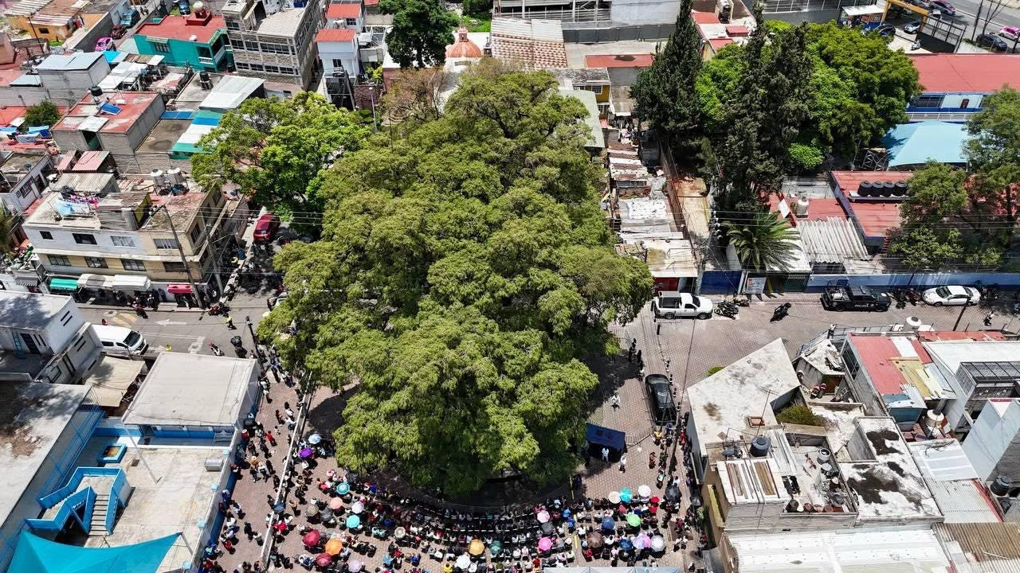
Tarjeta 2 · El mapa
Texto superior: El registro, en el mapa  Cifra: 13 ejemplares patrimoniales  Leyenda: Ubicados en 5 alcaldías: Miguel Hidalgo, Cuauhtémoc, Coyoacán, Azcapotzalco y Benito Juárez. | Sin fotografía: fondo de color sólido (morado institucional).
Tarjeta 3 · Ficha — Juarista
Categoría: Notable  Nombre del árbol: Juarista  Ficha: Ahuehuete (Taxodium mucronatum) · Cuauhtémoc · 24 m de altura | 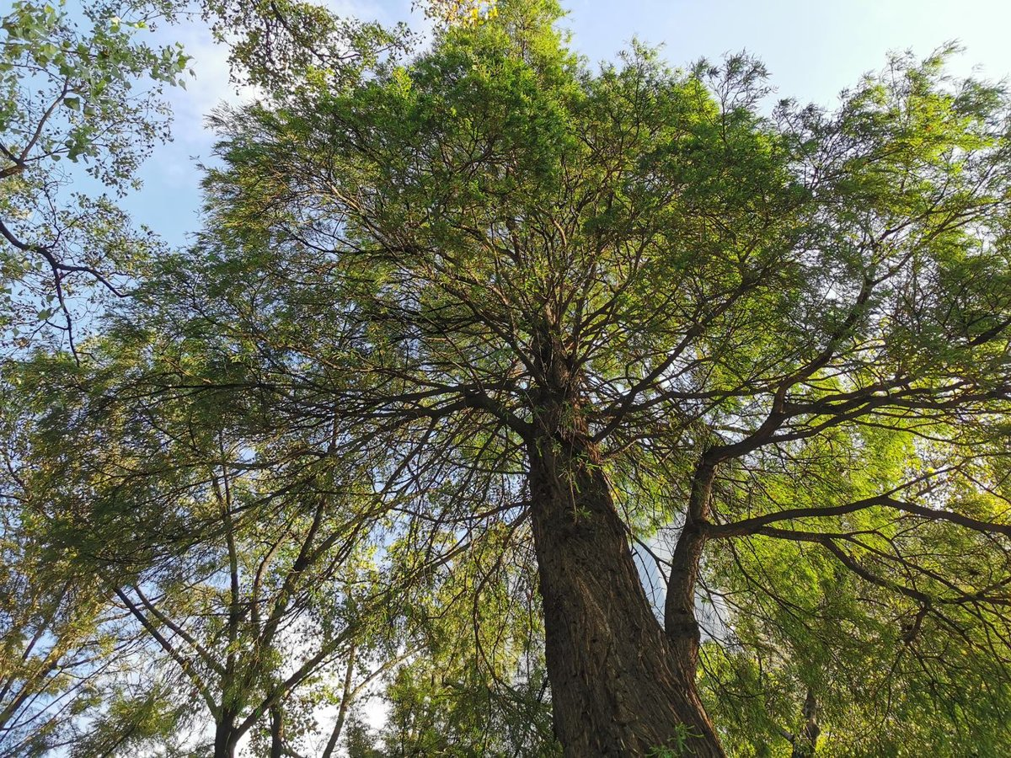
Tarjeta 4 · Ficha — Laureano
Categoría: Singular  Nombre del árbol: Laureano  Ficha: Laurel de la India (Ficus microcarpa) · Benito Juárez · 23 m de altura | 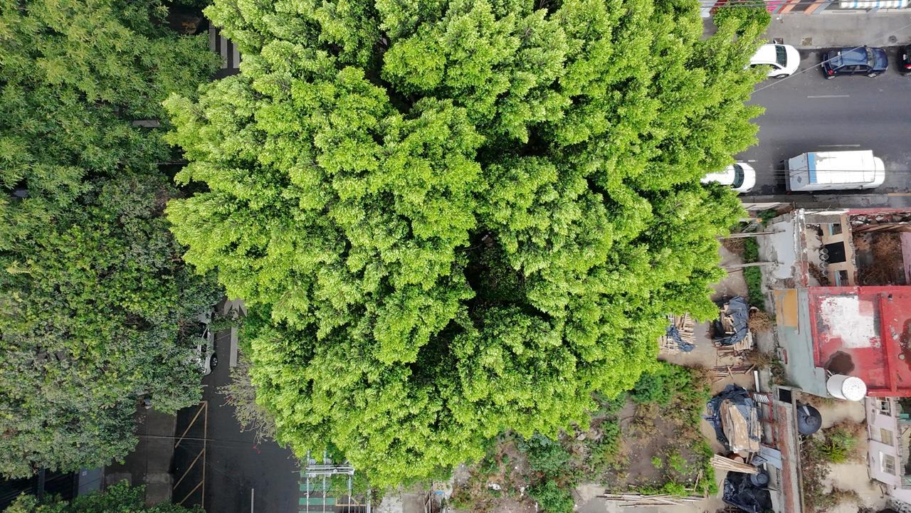
Tarjeta 5 · Ficha — Viejo del Agua
Categoría: Centenario  Nombre del árbol: Viejo del Agua  Ficha: Ahuehuete (Taxodium mucronatum) · Azcapotzalco · 27 m de altura | 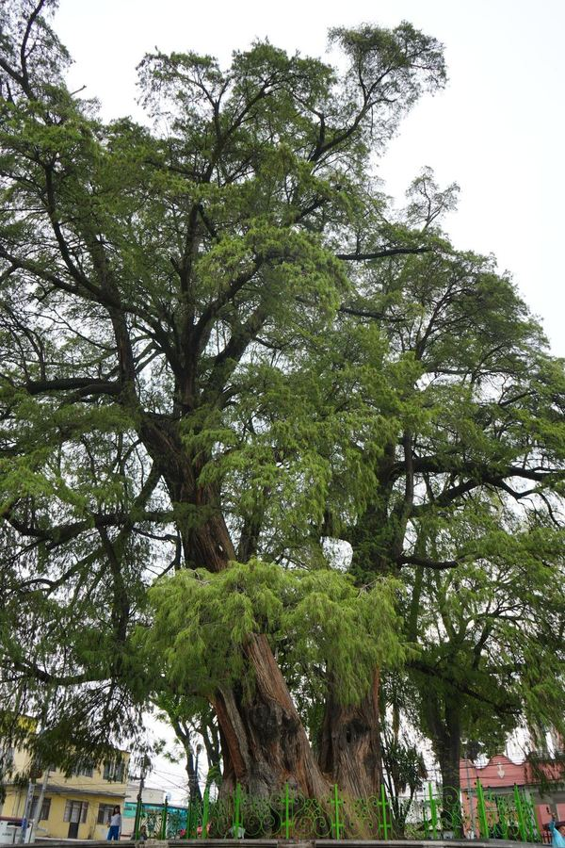
Tarjeta 6 · Las 4 categorías
Texto superior: Cómo se clasifican  Título: Cuatro categorías de valor patrimonial  Categorías: Centenario · Histórico · Notable · Singular  Nota: Un mismo ejemplar puede tener más de una categoría. | Sin fotografía: cuadrícula de color con el ícono de cada categoría (ya incluidos en el diseño).
Tarjeta 7 · Lo que nos dan los árboles
Texto superior: Lo que nos dan los árboles  Ambiente: Limpian el aire, bajan la temperatura, guardan carbono y frenan inundaciones.  Salud y vida en común: Bajan el estrés, invitan a moverte y hacen barrio.  Economía y ciudad: Ahorran energía y suben el valor del suelo a su alrededor. | Sin fotografía: fondo de color con un ícono por beneficio (ya incluidos en el diseño).
Tarjeta 8 · Ubícate
Texto superior: El sitio tiene un mapa  Título: Ubícate y encuentra tu árbol patrimonial más cercano para visitarlo  Resultado de ejemplo: Tu árbol patrimonial más cercano: Jardín San Fernando, a 1.8 kilómetros de tu ubicación aproximada. | 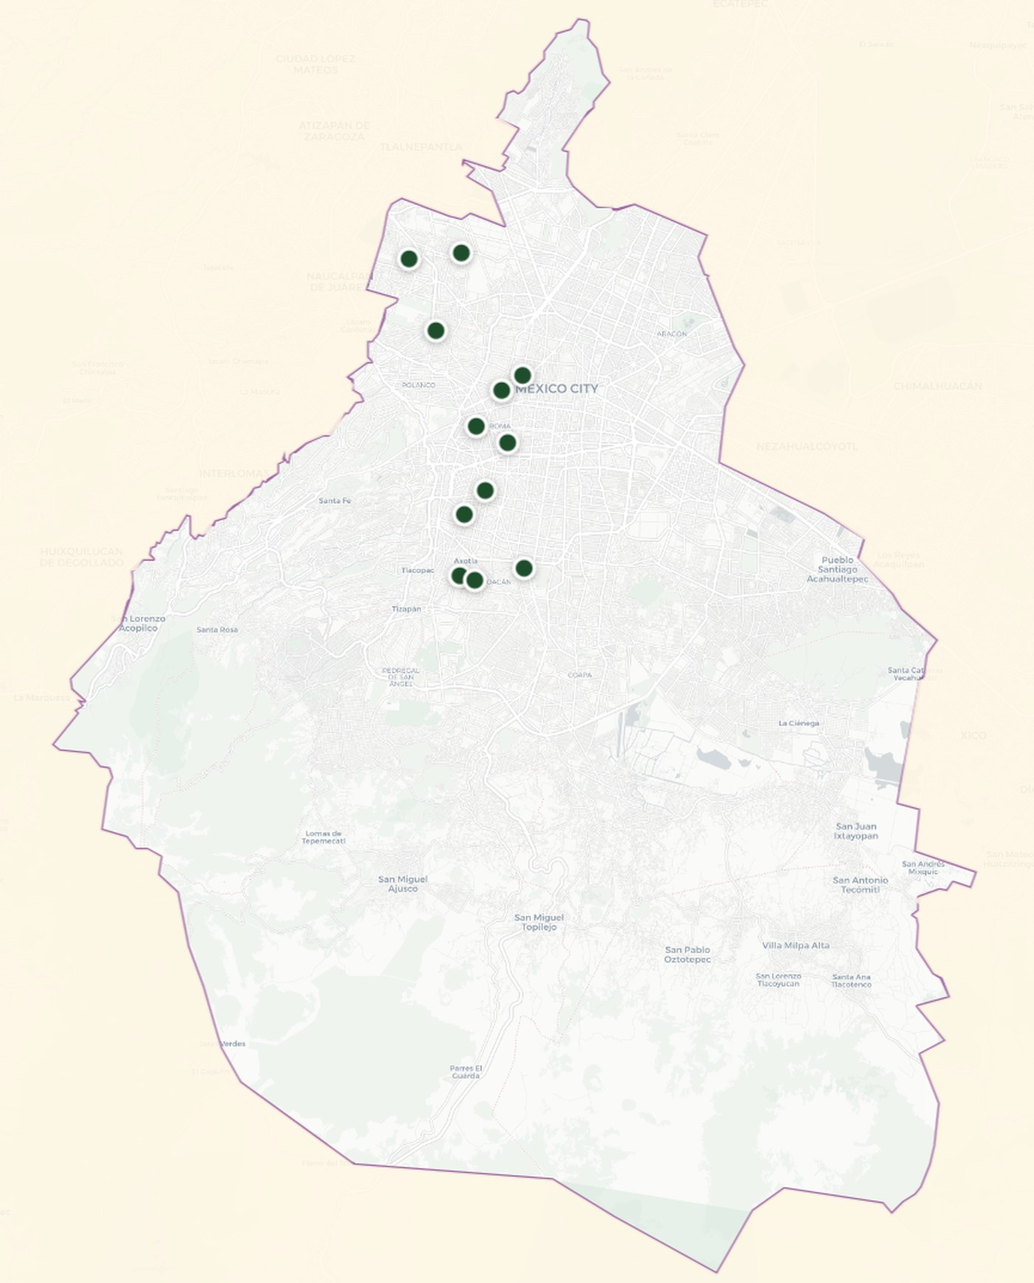
Tarjeta 9 · Biodiversidad (texto)
Texto superior: Biodiversidad viva  Título: Cada corteza y cada hoja son también hábitat  Cuerpo: En su follaje y corteza conviven musgos, líquenes, aves e insectos polinizadores: los árboles patrimoniales sostienen biodiversidad urbana además de historia. | 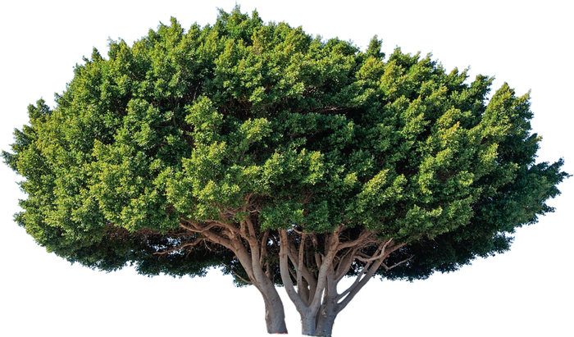
Tarjeta 10 · Biodiversidad (collage fotográfico)
Sin texto. Collage de 6 fotografías (texturas, acercamientos y tomas aéreas):
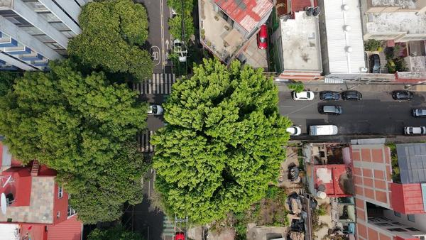 | 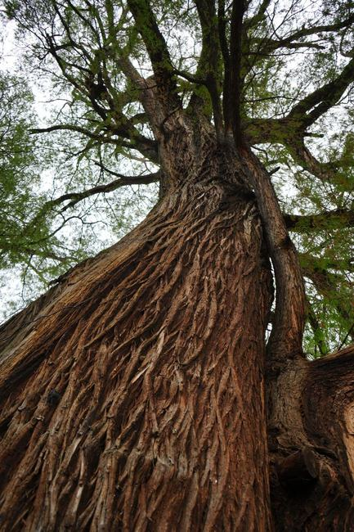 | 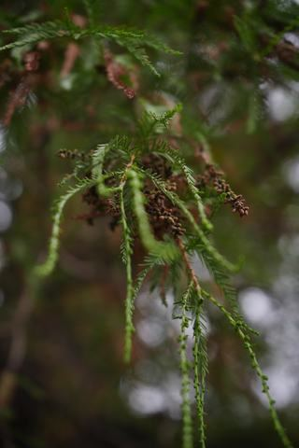
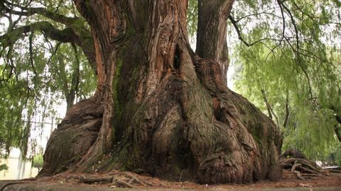 | 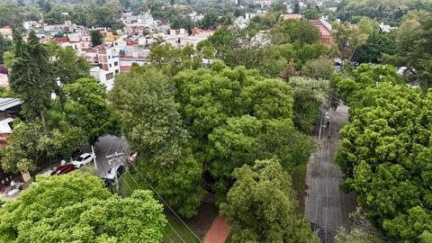 | 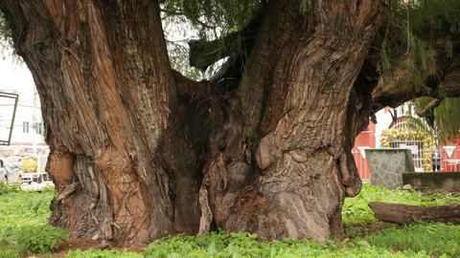
Tarjeta 11 · Cierre
Título: Descubre los árboles que son patrimonio de la ciudad | Sin fotografía: fondo claro con el emblema del programa (ya incluido en el diseño).

